目录
一、S32DS安装及环境配置 2
二、 烧录常见问题 2
三、.ld 链接脚本文件和.arp Flash 算法文件 2

S32DS安装及环境配置
https://blog.csdn.net/weixin_61678229/article/details/142923637

烧录常见问题

三、.ld 链接脚本文件和.arp Flash 算法文件

1、.ld 链接脚本

链接文件类别
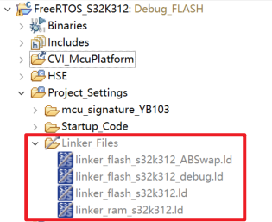
这四个.ld文件是链接脚本文件，是 S32DS 开发环境里用于指导链接器组织代码和数据在内存中布局的核心配置文件，每个文件的用途不同：
1.linker_flash_s32k312_ABSwap.ld这是支持 Flash AB 分区交换 的链接脚本。它主要用于带双分区 Bootloader 或 OTA（空中升级）的场景，此时 Flash 会被划分为 A、B 两个区域，这个脚本会定义两个分区的内存映射，确保升级时程序可以在两个分区间切换运行。
2.linker_flash_s32k312_debug.ld这是面向 Debug 调试模式 的 Flash 链接脚本。它会优化调试相关的内存布局，比如保留更多调试信息段、调整符号表位置，让你在调试时可以更方便地断点、单步执行和查看变量。
3.linker_flash_s32k312.ld这是 标准 Flash 运行模式 的主链接脚本。它定义了程序在 Flash 中正常运行时的内存布局，是发布版本最常用的脚本，负责把代码段、数据段、堆栈等分配到 Flash 和 RAM 的正确地址。
4.linker_ram_s32k312.ld这是 RAM 运行模式 的链接脚本。它会把整个程序加载到 RAM 中运行，主要用于调试和性能测试，比如验证代码在 RAM 中的执行速度，或者在 Flash 损坏时作为临时运行方案

链接文件选择
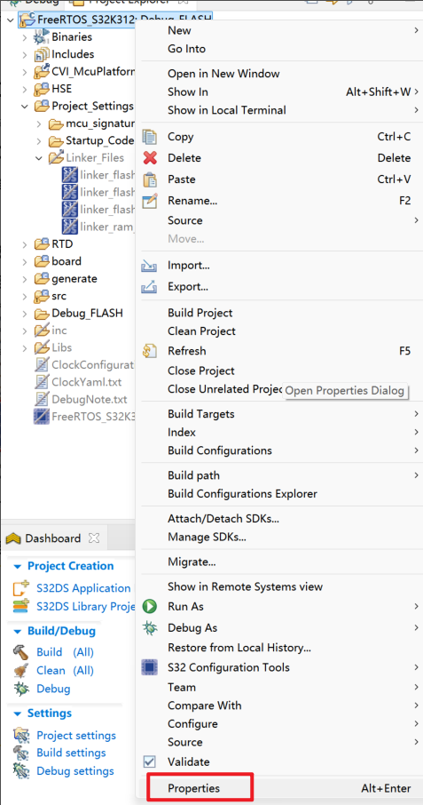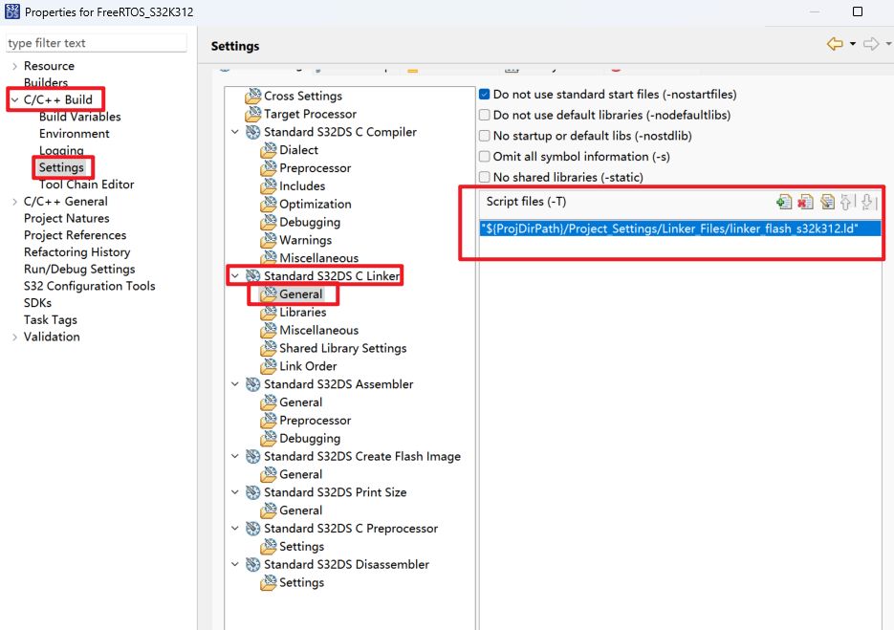

2、.arp Flash算法配置文件
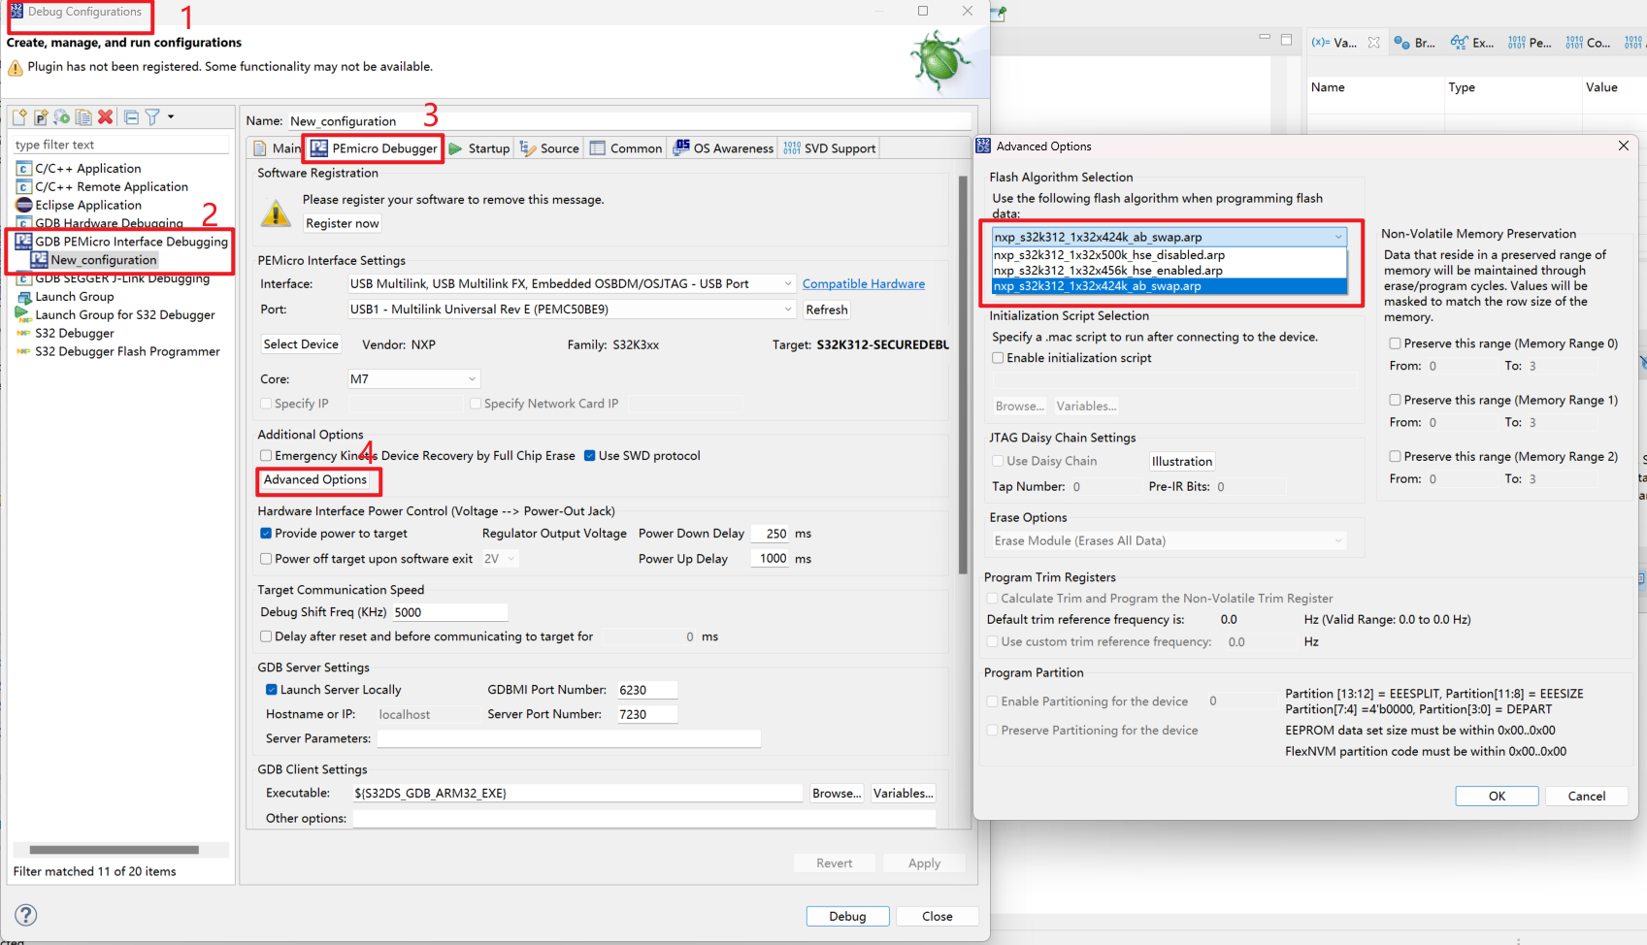
这些是 NXP S32K312 芯片在烧录工具中使用的Flash 算法配置文件（.arp 格式），每个选项对应不同的硬件配置和功能模式：
1. nxp_s32k312_1x32x424k_ab_swap.arp（默认开启HSE）
ab_swap：代表 A/B 分区双镜像模式。Flash 被划分为两个独立的分区（A 区和 B 区），支持固件的安全更新和冗余备份。
在这种模式下，系统可以从一个分区运行，同时在另一个分区更新固件，更新完成后再切换运行分区，提升了系统的可靠性和安全性。
424k：代表该模式下单个 Flash 分区的大小为 424KB。
2. nxp_s32k312_1x32x500k_hse_disabled.arp
hse_disabled：代表关闭了芯片的 HSE（Hardware Security Engine，硬件安全引擎）。
适用于不需要硬件级安全功能（如加密、安全启动）的场景，Flash 以最大可用容量（500KB）单分区运行。
3. nxp_s32k312_1x32x456k_hse_enabled.arp
hse_enabled：代表启用了 HSE 硬件安全引擎。
由于 HSE 本身需要占用一部分 Flash 空间来存储安全相关的固件和密钥，所以可用的用户 Flash 容量会减少到 456KB。适用于对数据安全、固件完整性有较高要求的场景。

.ld 链接脚本文件和.arp Flash 算法文件
.ld 链接脚本文件和你之前看到的 .arp Flash 算法文件是一一对应、配合工作的关系，它们共同决定了程序在芯片上的存储和运行方式。

1. 核心关联逻辑
.arp 文件：是烧录工具用的 Flash 算法，负责把程序 “正确写入” 芯片 Flash，它定义了 Flash 的分区、容量和安全模式。
.ld 文件：是编译器用的链接脚本，负责把程序 “正确编排” 到 Flash 和 RAM 中，它定义了代码、数据、变量等在内存中的地址和布局。
简单来说，.arp 管 “怎么写”，.ld 管 “写在哪”，两者必须匹配才能保证程序正常运行。

一一对应关系
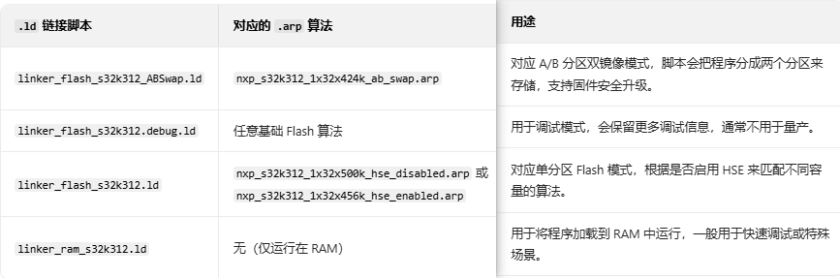

3. 为什么必须匹配？
如果 .ld 和 .arp 不匹配，会出现以下问题：
·链接脚本定义的地址超出了 Flash 算法定义的分区范围，导致烧录失败。
·A/B 分区模式下，脚本没有正确分配两个分区，导致固件升级功能失效。
·启用 HSE 时，脚本没有预留安全区域，导致程序运行异常。

